
法務部行政執行署士林分署新聞稿
發稿日期：115年3月27日
發稿單位：執行科
聯 絡 人：主任行政執行官黃國書
聯絡電話：02-2632-6939轉分機688
編 號：115-13

南港逾6億元土地首拍
雙北甜甜價捷運宅快搶
法務部行政執行署士林分署（下稱士林分署）將於115年4月7日（星期二）下午3時，在士林分署一樓拍賣室舉辦「123聯合拍賣會」。本次拍(變)賣不動產標的豐富多元，除兩間交通便利之捷運宅及數十筆土地外，另有滯欠大戶黃○中案擔保人所有總價值逾新臺幣(下同)6億元之南港區土地同步拍賣，誠摯邀請您踴躍參與競標！
本次不動產標的遍及雙北地區，其中，新北市淡水區英專路一處兩層樓房屋(總坪數約46.76坪，含增建部分約7.99坪），鄰近鄧公國小、淡江大學及淡水捷運站，兼具學區與交通雙重優勢，現為第4次拍賣，底價1,032萬元，明顯低於市場行情，機會難得，敬請把握。另臺北市北投區溫泉路一處3層樓透天厝(總坪數約116.45坪，含各樓層及頂樓加蓋增建部分約54.53坪)，同為第4次拍賣，底價為4,991萬元，鄰近新北投捷運站、北投國中、北投公園，交通便利、生活機能完善，亦具高度投資與自住價值。除上述房產外，本次尚有位於內湖、北投、士林、八里等地區之多筆土地，及1個龍巖靈骨塔位同步拍賣，錯過可惜！
士林分署另受法務部行政執行署臺北分署囑託拍賣滯欠大戶黃○中綜合所得稅案之楊姓擔保人所有位於臺北市南港區麗山段一小段24筆土地及同區段二小段6筆土地，共計30筆，分7標進行第1次拍賣。上開土地總面積達12萬8,355平方公尺，權利範圍均為全部，各標底價介於3,526萬元至2億2,330萬元間，總底價高達6億426萬元，對南港地區土地有興趣者，亦可一試。
動產部分則以變賣方式辦理，品項包括塑身衣、褲襪、爆汗褲、肚腩背心及女裝服飾等，價格介於每件50元至550元不等，物美價廉，歡迎民眾前來選購。
士林分署貼心提醒，本次不動產兼採通訊與現場投標方式，有意採通訊投標者，請至分署網站下載相關文件，填妥後於開標前1日，以雙掛號寄送至內湖康寧郵局第52號信箱，逾期無效。
(網址：http://www.sly.moj.gov.tw)
  不動產拍賣公告QRCode |   動產拍賣公告QRCode


←士林分署4月7日「123全國聯合拍賣會」海報。

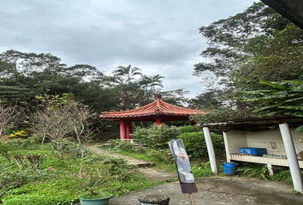
←士林分署拍賣南港區麗山段土地。

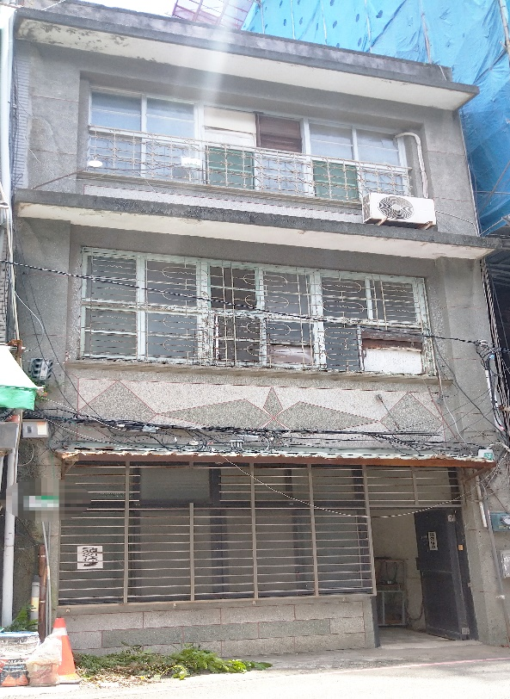
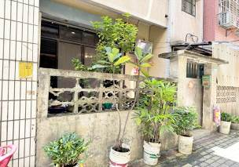

↑士林分署拍賣臺北市北投區三層樓透天厝。
↑士林分署拍賣新北市淡水區英專路的兩層樓學區捷運宅。

